5 класс Задания по теме: « История географических открытий» Вариант 1

1. Учёным, который доказал, что древние люди могли пересекать оке­ан, является

а) Алексей Чириков б)Михаил Лазарев в) Тур Хейердал

1. Марко Поло отправился в путешествие, чтобы

а) добраться до Индии б) проложить новые торговые пути в Китай

в) выучить арабский язык г)открыть материк Африка

1. Впервые морской путь из Европы в Индию проложил

а) Васко да Гама б)Бартоломеу Диаш

в) Христофор Колумб г)Фернан Магеллан

1. Первый остров у берегов Америки, открытый Христофором Колум­бом,называется а)Куба б)Исландия в)Сан-Сальвадор г)Мадагаскар
2. Какие океаны соединяет Магелланов пролив?

а) Тихий и Северный Ледовитый б) Тихий и Атлантический

в) Атлантический и Индийский г) Атлантический и Северный Ледовитый

1. Пролив между Евразией и Северной Америкой назван в честь

а) Семёна Дежнёва б)Афанасия Никитина

в) Алексея Чирикова г) Витуса Беринга

1. Какие моря пересёк во время своего путешествия Афанасий Ники­тин? Ответ запишите в виде последовательности букв в алфавитном порядке.

а) Чёрное б)Северное в) Каспийское

г) Карское д)Белое е) Аравийское

1. Установите соответствие между именем путешественника и истори­ческим событием.

ИМЯ ПУТЕШЕСТВЕННИКА ИСТОРИЧЕСКОЕ СОБЫТИЕ

1. И. Крузенштерн, Ю. Лисянский
2. М. Лазарев, Ф. Беллинсгаузен а) открытие Антарктиды
3. А. Чириков, В. Беринг б) Камчатская экспедиция

в) первая русская кругосвет­ная экспедиция

г) открытие Австралии

1. Установите соответствие между именем путешественника и назва­нием материка, в пределах или в районе которого проходило иссле­дование.

ИМЯ ПУТЕШЕСТВЕННИКА МАТЕРИК

1. Абель Тасман а) Евразия
2. Афанасий Никитин б) Антарктида
3. Джеймс Кук в) Австралия
4. Установите соответствие между названием географического объек­та и названием материка, в пределах или в районе которого он рас­положен.

НАЗВАНИЕ ГЕОГРАФИЧЕСКОГО ОБЪЕКТА

1. мыс Доброй Надежды
2. полуостров Камчатка
3. море Беллинсгаузена
4. полуостров Аляска

НАЗВАНИЕ МАТЕРИКА

а) Африка

б) Антарктида

в) Северная Америка

г) Южная Америка

д) Евразия

е)Австралия

11.Кто из учёных древности впервые использовал слово «география»?

А) Пифагор Б) Аристотель В) Эратосфен Г) Пифей

12.Экватор делит Землю на полушария:

А) Северное и Западное Б) Восточное и Южное

В) Западное и Восточное Г) Северное и Южное

13.Оттенки синего цвета на физической карте означают:

А) Участки с разными глубинами Б) Участки с разными высотами

В) Разные моря и океаны Г) Равнины и горы

14. Солнце встаёт на: А) Севере Б) Востоке В) Западе Г) Юге

15. Первый компас появился в:

А) Индии Б) России В) Китае Г)Германии

16.Корабль викингов называется:

А) Ладья Б) Джонка В) Дракар Г) Лодка

17. Афанасий Никитин родился в:

А) Москве Б) Смоленске В) Твери Г) Сургуте

18. Установите соответствие между видом изображения земной поверхности и его характеристикой:

Вид изображения: Характеристика:

1. Физическая карта а) изображены небольшие участки местности
2. Топографическая карта б) изображена вся поверхность Земли

19. Целью экспедиции Фернана Магеллана было:

А) изучение берегов Америки Б) открытие западного пути в Азию

В) открытие нового океана Г) кругосветное путешествие

20. Впервые морской путь из Европы в Индию проложил

А) Васко да Гама Б) Бартоломеу Диаш

В) Христофор Колумб Г) Фернан Магеллан

21. Этот метод географического исследования основан на графическом представлении информации

22. Этот ученый вычислил размеры Земли

23. Как называется условная линия, разделяющая Землю на Северное и Южное полушария

24. Приведите не менее двух доказательств шарообразности Земли, которые могли быть известны людям в XVI веке.

25. Проследите по карте путь экспедиции Фернана Магеллана и назовите географические объекты, через которые он проходил.

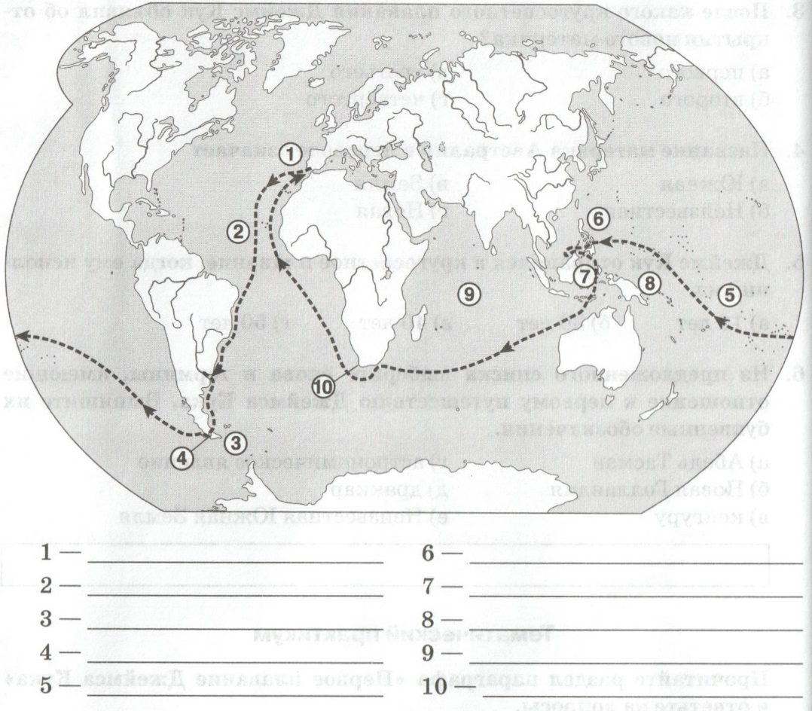

26.Слово «география» в переводе с греческого языка означает

а) земледелие б) землеописание в) землеведение г) земленаблюдение

27. Первым определил размеры земного шара

а) Пифагор б) Эратосфен в) Аристотель г) Птолемей

28. Какие из указанных направлений по сторонам горизонта не существуют?

а) ЮВ б) ЗВ в) СЗ г) ЮС

29. Расставьте океаны в порядке увеличения их площади

а)Атлантический б) Тихий в) Северный Ледовитый г) Индийский

30.Европу отделяют от Азии

а) Уральские горы б) Кавказские горы в) Гималаи г) Тибет

31. Австралия – это самый

а)Южный материк б) маленький по площади материк в) жаркий материк

32. К числу природных объектов относится

а)футбольное поле б) бассейн в) болото г) детская площадка

33. Самым большим по площади государством мира является

а) Индия б) Россия в) Китай г) Бразилия

34. Место в пустыне, где есть влага и могут развиваться растения, называется

а) оазис б) долина в) саванна г) пампа

35. Каким географическим объектом соединяются Южная и Северная Америка?

а) Панамским каналом б) Панамским перешейком

в) Карибским морем г)Мексиканским заливом

36.Перечислите свойства Мирового океана.

37. Запишите материки по мере уменьшения их площади.

38. Установите соответствие между названием оболочки Земли и ее свойством.

1) литосфера а) воздушная 2) атмосфера б) твердая

3) гидросфера в) водная 4) биосфера г) живая

39. Кто и когда открыл Америку?

тида

5 класс Задания по теме: « История географических открытий»

Вариант 2

1. Кто из исследователей и путешественников доказал возможность за­селения человеком островов Тихого океана из Южной Америки?

а) Витус Беринг б)Джеймс Кук в)Тур Хейердал

2. Первое путешествие вокруг Африки совершили

а) викинги б) финикийцы в) древние греки

1. Первым из европейцев, совершившим путешествие в Китай, явля­ется

а) Марко Поло б) Афанасий Никитин в)Васко да Гама

1. Кто является первооткрывателем пролива между Евразией и Север- | ной Америкой? а)Витус Беринг б)Алексей Чириков в)Семён Дежнёв
2. Расставьте путешествия в хронологическом порядке.

а) путешествие Васко да Гама вокруг Африки в Индию

б) хождение за три моря Афанасия Никитина

в) первое кругосветное плавание экспедиции под руководством Фернана Магеллана

1. Расставьте исторические события в хронологическом порядке.

а) первое русское кругосветное плавание

б) открытие Антарктиды

в) открытие пролива, соединяющего Северный Ледовитый и Тихий океаны

1. Установите соответствие между именем путешественника и целью его путешествия.
2. Христофор Колумб а) достичь берегов Азии, обогнув Южную Америку с юга
3. Джеймс Кук б) достичь берегов Индии запад­ным маршрутом
4. Фернан Магеллан в) поиски Неизвестной Южной Земли
5. Установите соответствие между именами российских путешественни­ков и историческими событиями:
6. Фаддей Беллинсгаузен

а) первое русское кругосветное плавание

б) открытие Антарктиды

в) открытие пролива между Азией и Америкой

г) исследование побережья Камчатки, Аляски

1. Юрий Лисянский
2. Витус Беринг
3. Михаил Лазарев
4. Иван Крузенштерн
5. Семён Дежнёв
6. Дополните утверждение. «Отцом географии» считают древнегреческого учёного_______________________________________
7. Дополните утверждение.

Первооткрывателем острова Гренландия и, по одной из гипотез, пер­вооткрывателем Америки является .

11.На русский язык слово «география» переводится как:

А) Землеописание Б) Землеочертание

В) Земленаписание Г) Земленаблюдение

12.Форма Земли-эллипсоид. Причиной формирования такой формы является:

А) Осевое движение Земли Б) Деление Земли на полушария

В) Приплюснутость Земли у полюсов Г) Деление Земли на полушария экватором

13.Выберите верное выражение, характеризующее карту:

А) Плоское изображение земной поверхности Б) Не имеет искажений

В) Даёт представление о форме Земли Г) Имеет искажения

14. Прибор для ориентирования называется:

А) Термометр Б) Компас В) Барометр Г)Осадкометр

15. Длина экватора составляет:

А) 39 690 км Б) 40 075 км В) 40 000 км Г) 39 000 км

16. Кого называли «людьми моря»?

А) Викингов Б) Финикийцев В) Греков Г) Русских

17. Марко Поло был:

А) Морским разбойником Б) Купцом В) Учёным Г) Биологом

18. Установите соответствие между цветом и его значением:

Цвет: Неровность поверхности Земли:

Жёлтый а) горы

Зелёный б) низкие равнины

Коричневый в) приподнятые равнины

19. Организатором первого кругосветного путешествия являлся

А) Фернан Магеллан Б) Хуан Себастьян Элькано

В) Генрих Мореплаватель Г) Васко да Гама

20. Христофор Колумб открыл

А) Америку Б) Антарктиду В) Австралию Г) Африку

21. Этот метод географического исследования дает наиболее точное представление о размерах и очертаниях объектах

22.Этот ученый предложил доказательства шарообразности Земли

23. Как называется линия, вдоль которой Земля движется вокруг Солнца

24. Укажите не менее двух причин смены времен года на Земле.

25. Проследите по карте путь плавания Васко да Гама и назовите географические объекты, через которые он проходил.

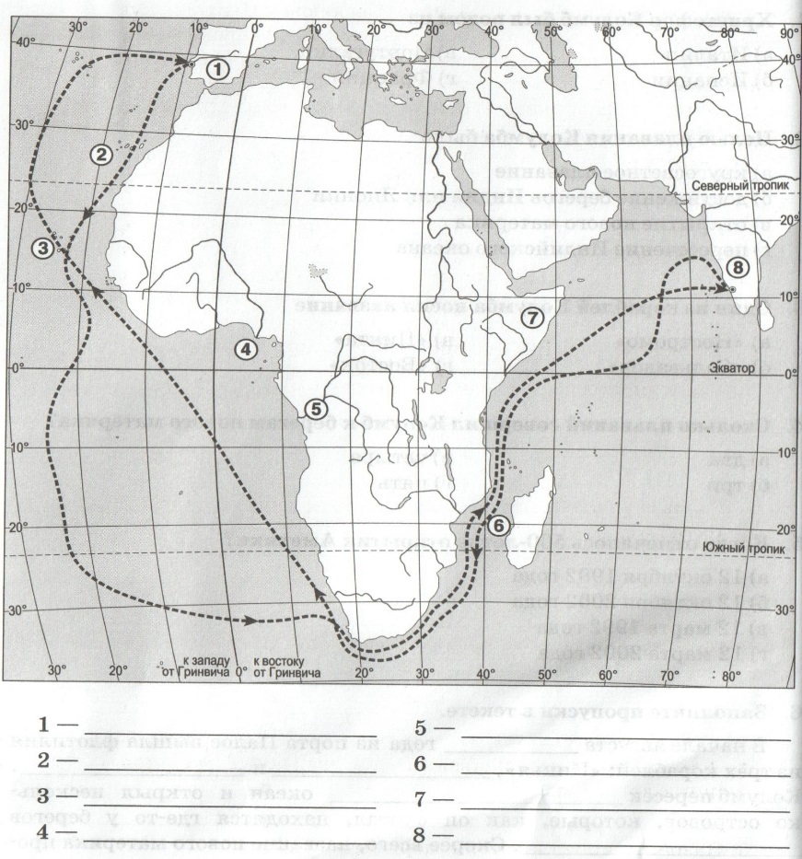

26.Кто из ученых древности собрал доказательства шарообразности Земли, одно из которых основывается на наблюдениях за лунными затмениями?

а) Птолемей б) Коперник в)Аристотель г) Пифей

27.Длина линии экватора земного шара составляет

а) 20 035км б) 30 000 км в) 40 075 км г) 64 025 км

28. Направление между севером и востоком называется

а) ЗВ б) СВ в) ЮВ г) ВС

29. По сравнению с сушей вода

а)медленно нагревается и медленно остывает;

б) медленно нагревается и быстро остывает;

в) быстрее нагревается и быстрее остывает

30. По площади Африка находится на

а) 2 месте б) 3 месте в) 4 месте г) 5 месте

31.Сколько стран расположено на территории Антарктиды?

а) 1 б) 6 в) 12 г) ни одной

32. Какой из перечисленных природных объектов является наиболее крупным?

а) Евразия б) Тихий океан в) Гималаи г) речная долина

33. Крупнейшей равниной Евразии являются

а) Западно-Сибирская б) Восточно-Европейская

в) Амазонская г) Прикаспийская

34. Африка – жаркий материк планеты, потому что

а) на материке расположены пустыни

б) у берегов материка проходят теплые течения

в) материк расположен по обе стороны от экватора

г) у берегов материка проходят холодные течения

35.Южная Америка

а) самый жаркий материк б) самый сухой материк

в) самый влажный материк г) самый холодный материк

36. Выпишите части Мирового океана.

37. Запишите океаны по мере уменьшения их площади

38. Установите соответствие между названием оболочки Земли и ее компонентом.

1) литосфера а) озеро

2) атмосфера б) овраг

3) гидросфера в) сосна

4) биосфера г) облако

39. Какому материку соответствует данное высказывание: «На севере материка теплее, чем на юге»?